## Лабораторная работа 4.

### **Линейная программа**.

Выполните задание исходя из вашего варианта.

|  |  |
| --- | --- |
| **Вариант** | **ФИО** |
| 1 | Балаш Семён Олегович |
| 2 | Белов Антон Алексеевич |
| 3 | Борисов Никита Евгеньевич |
| 4 | Власов Александр Александрович |
| 5 | Волжаков Михаил Александрович |
| 6 | Волков Алексей Дмитриевич |
| 7 | Воробьев Никита Сергеевич |
| 8 | Воронин Михаил Денисович |
| 9 | Гущин Леонид Дмитриевич |
| 10 | Жуйков Егор Игоревич |
| 11 | Калинникова Эвелина Овиковна |
| 12 | Ким Эдуард Аладдинович |
| 1 | Кирякова Софья Александровна |
| 2 | Коровин Владимир Владимирович |
| 3 | Кравченко Александра Александровна |
| 4 | Кравченко Сергей Константинович |
| 5 | Крисоватая Анастасия Вениаминовна |
| 6 | Кукушкина Полина Алексеевна |
| 7 | Кучмистов Данила Сергеевич |
| 8 | Лев Максим Русланович |
| 9 | Логунова Ольга Андреевна |
| 10 | Марченко Ирина Владимировна |
| 11 | Мерзликин Степан Вячеславович |
| 12 | Микляев Иван Сергеевич |
| 1 | Николаев Максим Александрович |
| 2 | Огородникова Анастасия Сергеевна |
| 3 | Петухов Никита Александрович |
| 4 | Суляк Иван Александрович |
| 5 | Шаройко Милена Леонидовна |
| 6 | Юнусов Эльдар Альбертович |
| 7 | Абрамова Алина Андреевна |
| 8 | Антонов Сергей Сергеевич |
| 9 | Базаева Светлана Игоревна |
| 10 | Березанская Дина Алексеевна |
| 11 | Брычев Игорь Сергеевич |
| 12 | Воробьева Марта Константиновна |
| 1 | Гребенкин Александр Игоревич |
| 2 | Давыденко Илья Сергеевич |
| 3 | Диденко Илья Сергеевич |
| 4 | Долголаптев Денис Алексеевич |
| 5 | Загудаев Александр Сергеевич |
| 6 | Зинченко Владислав Олегович |
| 7 | Казунина Маргарита Дмитриевна |
| 8 | Кравцов Владимир Михайлович |
| 9 | Кузнецов Никита Игоревич |
| 10 | Ниценко Денис Васильевич |
| 11 | Овчинников Олег Алексеевич |
| 12 | Пошевеля Дарья Константиновна |
| 1 | Романюк Илья Дмитриевич |
| 2 | Сафонов Данила Андреевич |
| 3 | Сивец Игорь Иванович |
| 4 | Франчук Мария Сергеевна |
| 5 | Шлейков Виталий Владимирович |
| 6 | Шумилов Игорь Ярославович |
| 7 | Балаклецкий Павел Валерьевич |
| 8 | Виноградов Алексей Владимирович |
| 9 | Гильманшин Данил Шамилевич |
| 10 | Жураускас Эдвард Михайлович |
| 11 | Каравка Денис Иванович |
| 12 | Кочубейник Даниил Дмитриевич |
| 1 | Крупин Егор Александрович |
| 2 | Люкиш Артём Николаевич |
| 3 | Малишевский Степан Андреевич |
| 4 | Нагибин Данила Михайлович |
| 5 | Скромный Александр Владимирович |
| 6 | Элиашвили Тамара Александровна |

При разработке линейной программы на языке Си, выполняющей расчет математической функции, необходимо воспользоваться функциями стандартной математической библиотеки. Функции описаны в заголовочном файле *math.h*, который подключается с помощью директивы *#include <math.h>*. В библиотеке реализованы такие функции, как *pow* (возведение в степень), *sqrt* (корень квадратный), *fabs* (модуль числа), *sin* (синус), *cos* (косинус), *tan* (тангенс), *log* (логарифм) и другие функции.

Разработать программу на языке Си согласно номеру варианта с использованием операций языка Си и функций стандартной математической библиотеки. Значение переменной *х* вводить с клавиатуры с использованием библиотечной функции *scanf()*. Значение функции *у* выводить на экран с использованием библиотечной функции *printf().*

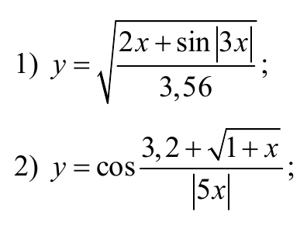

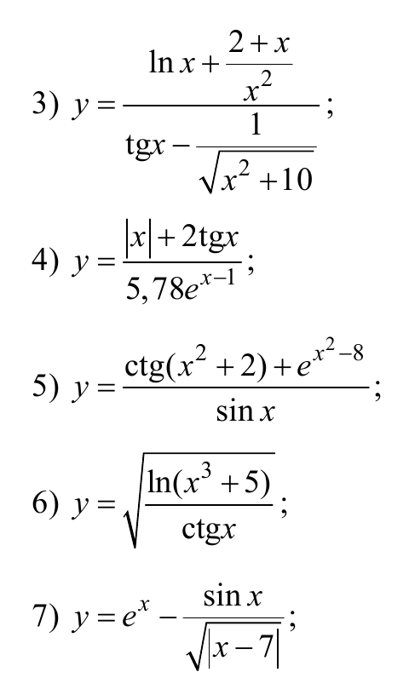

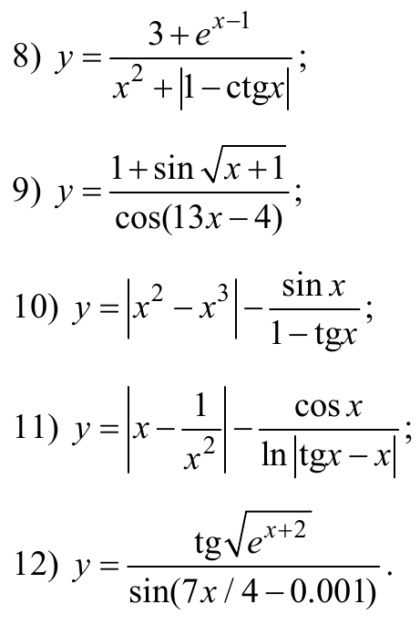

Оформите программный код **строго** согласно правилам из Лабораторной работы 1.

Загрузите отчёт по лабораторной работе в систему Moodle. Отчёт должен содержать:

- исходный код конечной программы (файл с расширением **.с**)

- скриншот работы программы

- файл с описанием **входных** и **выходных** данных вашей программы

- составьте **тест** для проверки работы программы

Файлы заархивировать в **zip** архив.